Resolución del Pleno del Instituto de Transparencia, Acceso a la Información Pública y Protección de Datos Personales del Estado de México y Municipios, con domicilio en Metepec, Estado de México, a nueve de noviembre de dos mil veintidós.
VISTO el expediente electrónico formado con motivo del recurso de revisión número 15075/INFOEM/IP/RR/2022, interpuesto por el XXXXXXXXXXXXX, en lo sucesivo El Recurrente, en contra de la respuesta de la Secretaría de Justicia y Derechos Humanos, en lo subsecuente El Sujeto Obligado, se procede a dictar la presente resolución.

A N T E C E D E N T E S D E L A S U N T O
PRIMERO. De la Solicitud de Información.
Con fecha doce de septiembre de dos mil veintidós, El Recurrente presentó a través del a través de la Plataforma Nacional de Trasparencia (PNT), vinculada al Sistema de Acceso a la Información Mexiquense (SAIMEX) ante El Sujeto Obligado, la solicitud de acceso a la información, registrada bajo el número de expediente 00250/SJDH/IP/2022, mediante la cual solicitó lo siguiente:
“Solicito información con respecto a los indultos concedidos y negados durante el periodo 2000-2022. La información solicitada corresponde al número de indultos concedidos o negados, fecha de concesión o negación, edad, sexo, tipo de delito indultado, etc. o cualquier otra información que posean sobre el indultado o indultada” (Sic)
Modalidad de entrega: A través del SAIMEX y correo electrónico.

SEGUNDO. De la respuesta del Sujeto Obligado.
En el expediente electrónico SAIMEX, se aprecia que el veintidós de septiembre de los corrientes, El Sujeto Obligado dio respuesta a la solicitud de información en los siguientes términos:
“En respuesta a la solicitud recibida, nos permitimos hacer de su conocimiento que con fundamento en el artículo 53, Fracciones: II, V y VI de la Ley de Transparencia y Acceso a la Información Pública del Estado de México y Municipios, le contestamos que:
En caso de que la respuesta no sea legible, favor de comunicarse al teléfono (722) 238.36.93” (Sic)
A mayor abundamiento, se advierte que El Sujeto Obligado adjuntó el documento electrónico “Respuesta 00250.pdf”, mismo que se tiene por reproducido en virtud de que será materia de análisis en el considerando respectivo.

TERCERO. Del recurso de revisión.
Inconforme con la respuesta por El Sujeto Obligado, El Recurrente interpuso recurso de revisión, en fecha veintiséis de septiembre del presente, el cual fue registrado en el sistema electrónico con el expediente número 15075/INFOEM/IP/RR/2022, en el cual arguye lo siguiente:
Acto Impugnado:
“Quisiera saber por qué la información me será otorgada por medios electrónicos, cuando marqué la alternativa correspondiente a formato "Electrónico a través del sistema de solicitudes de acceso a la información de la PNT". En todo caso, les pediría por favor que me dijeran cómo pueden enviarme la información solicitada sin tener que acercarme físicamente, ya que me imposibilita el horario de estudio y la distancia desde mi lugar de residencia. Quedo en espera de su respuesta. Muchas gracias. Saludos cordiales” (Sic)
De manera complementaria, el particular adjuntó el documento electrónico “Archivo1664243552851null” cuyo contenido resulta imposible de visualizar.

CUARTO. Del turno del recurso de revisión.
Medio de impugnación que le fue turnado al Comisionado presidente José Martínez Vilchis, por medio del sistema electrónico en términos del arábigo 185 fracción I de la Ley de Transparencia y Acceso a la información Pública del Estado de México y Municipios, del cual recayó acuerdo de admisión en fecha veintinueve de septiembre de los corrientes, determinándose en él, un plazo de siete días para que las partes manifestaran lo que a su derecho corresponda en términos del numeral ya citado.

QUINTO. De la etapa de instrucción.
Así, en la etapa de instrucción, de las constancias que obran en los expedientes electrónicos de los recursos de revisión se advierte que El Sujeto Obligado rindió su informe justificado en fecha cinco de octubre de dos mil veintidós, mismo que no fue puesto a la vista del Recurrente por contener datos personales, lo que imposibilitó su difusión, en términos de lo dispuesto por el párrafo segundo del numeral 16 de la Constitución general.
Por lo cual se decretó instrucción con fecha catorce de octubre del presente, en términos del artículo 185 Fracción VI de la Ley de Transparencia y Acceso a la Información Pública del Estado de México y Municipios, iniciando el término legal para dictar resolución definitiva del asunto.

C O N S I D E R A N D O
PRIMERO. De la competencia.
Este Instituto de Transparencia, Acceso a la Información Pública y Protección de Datos Personales del Estado de México, es competente para conocer y resolver el presente recurso de revisión interpuesto por la parte recurrente conforme a lo dispuesto en los artículos 1, párrafos segundo y tercero, 6, apartado A, fracción IV de la Constitución Política de los Estados Unidos Mexicanos; 5, párrafos trigésimo, trigésimo primero y trigésimo segundo, fracciones IV y V, de la Constitución Política del Estado Libre y Soberano de México; artículos 1, 2 fracción II, 13, 29, 36 fracciones I y II, 176, 178, 179, 181 párrafo tercero y 185 de la Ley de Transparencia y Acceso a la Información Pública del Estado de México y Municipios; y 10, 7, 9 fracciones I y XXIV, y 11 del Reglamento Interior del Instituto de Transparencia, Acceso a la Información Pública y Protección de Datos Personales del Estado de México y Municipios.

SEGUNDO. Sobre los alcances del recurso de revisión.
Derivado de la impugnación realizada, es preciso e importante señalar que el recurso de revisión inmerso en la Ley de Transparencia vigente en la entidad, tiene el fin y alcance que señalan los numerales 176, 179, 181 párrafo cuarto, 194 y 195 y demás aplicables de la Ley de Transparencia y Acceso a la Información Pública del Estado de México y Municipios vigente, el cual será analizado conforme a las actuaciones que obren en los expedientes electrónicos, con la finalidad de reparar cualquier posible afectación al derecho de acceso a la información pública y garantizando el principio rector de máxima publicidad.

TERCERO. Cuestiones de previo y especial pronunciamiento.
Aunado a los anterior tenemos algunas cuestiones de previo y especial pronunciamiento, antes de entrar al estudio del fondo del asunto y es necesario referir, que si bien el recurso de mérito es procedente al haber sido admitido como ha quedado descrito en el apartado de antecedentes, no menos cierto es que en el acuerdo de admisión no se hace mención al nombre del Recurrente, por lo que en este punto se tiene por satisfecho, ya que el artículo 180 de la Ley de Transparencia y Acceso a la Información Pública del Estado de México y Municipios último párrafo, prevé que no es requisito indispensable contener el nombre cuando se hace la impugnación de manera electrónica, ello porque no se advierte nombre en específico sino XXXXXXXX, del cual no se colige que corresponda al nombre de una persona.
Esta Ponencia considera importante abordar el análisis de los requisitos de procedibilidad de los recursos de revisión, así el artículo 180 de la Ley de Transparencia y Acceso a la Información Pública del Estado de México y Municipios, que establece lo siguiente:
“Artículo 180. El recurso de revisión contendrá:
I. El sujeto obligado ante la cual se presentó la solicitud;
II. El nombre del solicitante que recurre o de su representante y, en su caso, del tercero interesado, así como la dirección o medio que señale para recibir notificaciones;
(…)” [Sic]

En principio, de una interpretación del artículo transcrito se observan los requisitos que deberán contener los recursos de revisión; sobre el particular, de la revisión del expediente electrónico del SAIMEX se desprende que el solicitante y ahora Recurrente, en ejercicio de su derecho de acceso a la información pública, no proporcionó un nombre para que sea identificado, ya que indicó en el apartado de “DATOS DEL SOLICITANTE”, el nombre de XXXXXXXXXXX; por lo que no tiene certeza sobre su identidad, lo que en estricto sentido, no se colmarían los requisitos establecidos en el citado artículo 180 de la Ley de Transparencia.

No obstante lo anterior, debe destacarse que el artículo 15 de Ley de Transparencia y Acceso a la Información Pública del Estado de México y Municipios prevé que, toda persona tendrá acceso a la información sin necesidad de acreditar interés alguno o justificar su utilización, de lo que se infiere que para el ejercicio del derecho de acceso a la información pública, el nombre no es un requisito sine qua non que los particulares y, en su caso, los recurrentes deban señalar, por el contrario la Ley de Transparencia prevé en su artículo 155, párrafo segundo la posibilidad de que las solicitudes de información sean anónimas, con nombre incompleto o seudónimo.

Por lo que el derecho humano de acceso a la información pública se reitera que toda persona, sin necesidad de acreditar interés alguno o justificar su utilización, deberá tener acceso a la información pública, es decir, dicho derecho fundamental exime a quien lo ejerce, de acreditar su legitimación en la causa o su interés en el asunto, lo que permite la posibilidad de que inclusive, la solicitud de acceso a la información pueda ser anónima o no contener un nombre que identifique al solicitante o que permita tener certeza sobre su identidad.
CUARTO. Estudio y resolución del asunto
El análisis del presente recurso, se basará en el contenido íntegro de las actuaciones que obran en el expediente electrónico, para así estar en posibilidad este Órgano Colegiado de dictar el fallo correspondiente conforme a derecho, tomando en consideración los elementos aportados por las partes y respetando en todo momento al principio de máxima publicidad consagrado en nuestra Constitución Federal, Local y demás leyes aplicables en la materia, así como en los tratados internacionales en los que el Estado Mexicano sea parte, en concordancia con el párrafo tercero del artículo 1 de la Constitución Federal y el diverso 8 de la Ley de Transparencia local.
En este tenor, es necesario subrayar que el derecho de acceso a la información pública, implica que cualquier persona conozca la información contenida en los documentos que se encuentren en los archivos de los sujetos obligados, conforme a los artículos 4, 12, 24 último párrafo y 160 de la Ley local en la materia, que a la letra citan:
“Artículo 4. El derecho humano de acceso a la información pública es la prerrogativa de las personas para buscar, difundir, investigar, recabar, recibir y solicitar información pública, sin necesidad de acreditar personalidad ni interés jurídico.
Toda la información generada, obtenida, adquirida, transformada, administrada o en posesión de los sujetos obligados es pública y accesible de manera permanente a cualquier persona, en los términos y condiciones que se establezcan en los tratados internacionales de los que el Estado mexicano sea parte, en la Ley General, la presente Ley y demás disposiciones de la materia, privilegiando el principio de máxima publicidad de la información. Solo podrá ser clasificada excepcionalmente como reservada temporalmente por razones de interés público, en los términos de las causas legítimas y estrictamente necesarias previstas por esta Ley.
Los sujetos obligados deben poner en práctica, políticas y programas de acceso a la información que se apeguen a criterios de publicidad, veracidad, oportunidad, precisión y suficiencia en beneficio de los solicitantes.
Artículo 12. Quienes generen, recopilen, administren, manejen, procesen, archiven o conserven información pública serán responsables de la misma en los términos de las disposiciones jurídicas aplicables.
Los sujetos obligados sólo proporcionarán la información pública que se les requiera y que obre en sus archivos y en el estado en que ésta se encuentre. La obligación de proporcionar información no comprende el procesamiento de la misma, ni el presentarla conforme al interés del solicitante; no estarán obligados a generarla, resumirla, efectuar cálculos o practicar investigaciones.
(…)
Artículo 24.
(…)
Los sujetos obligados solo proporcionarán la información pública que generen, administren o posean en el ejercicio de sus atribuciones.”
(…)
Artículo 160. Los sujetos obligados deberán otorgar acceso a los documentos que se encuentren en sus archivos o que estén obligados a documentar de acuerdo con sus facultades, competencias o funciones en el formato que el solicitante manifieste, de entre aquellos formatos existentes, conforme a las características físicas de la información o del lugar donde se encuentre así lo permita.
En caso que la información solicitada consista en bases de datos se deberá privilegiar la entrega de la misma en formatos abiertos.”[Sic]

Así que la obligación de los Sujetos Obligados de dar acceso a la información pública que generen administre o posean, se tendrá por cumplida cuando el solicitante tenga a su disposición la información requerida, o cuando realice la consulta de la misma en el lugar que ésta se localice, de acuerdo a lo señalado por el artículo 166 de la Ley local en la materia, que se reproduce de la siguiente forma:
“Artículo 166. La obligación de acceso a la información pública se tendrá por cumplida cuando el solicitante tenga a su disposición la información requerida, o cuando realice la consulta de la misma en el lugar en el que ésta se localice.” [Sic]

Una vez sentado lo anterior, en una aproximación inicial, es procedente mencionar que mediante la solicitud de información 00250/SJDH/IP/2022 fue formulado 1 -un- requerimiento respecto del cual se desprende que fue delimitado como elemento temporal “durante el periodo 2000-2022”, luego entonces, el elemento temporal debe de ser delimitado del periodo comprendido del uno de enero de dos mil al doce de septiembre de dos mil veintidós, este último al corresponder a la fecha en que se ejerció el derecho de acceso a la información pública.
Dicha precisión, con fundamento en los artículos 13 y 181 cuarto párrafo de la Ley en materia, los cuales a la letra rezan:
“Artículo 13. El Instituto, en el ámbito de sus atribuciones, deberá suplir cualquier deficiencia para garantizar el ejercicio del derecho de acceso a la información.
Artículo 181. …
Durante el procedimiento deberá aplicarse la suplencia de la queja a favor del recurrente, sin cambiar los hechos expuestos, asegurándose de que las partes puedan presentar, de manera oral o escrita, los argumentos que funden y motiven sus pretensiones.” [Sic]

Bajo estas líneas argumentativas, al retomar y delimitar los requerimientos formulados por el ahora Recurrente, de manera objetiva se precisa que versa en conocer la siguiente información:
- El o los documentos donde conste el número de indultos concedidos o negados, fecha de concesión, edad, tipo, tipo de delito indultado, del periodo comprendido del uno de enero de dos mil al doce de septiembre de dos mil veintidós.

Una vez precisado lo anterior y con el propósito de realizar un análisis exhaustivo de la información requerida, resulta oportuno delimitar las fronteras conceptuales de la palabra indulto.
En razón de lo anterior, desde una perspectiva etimológica la palabra indulto proviene del latín indultus (concesión, permisividad), nombre de efecto o resultado a partir del supino indultum del verbo indulgere (ser indulgente o benevolente, hacer una concesión). Asimismo, la Real Academia Española la define como:
“1. Gracia por la cual se remite total o parcialmente o se conmuta una pena.
2. Gracia que excepcionalmente concede el Jefe del Estado, por la cual perdona total o parcialmente una pena o la conmuta por otra más benigna” (Sic)

De forma complementaria, Rafael de Pina (2013), en su obra “Diccionario de Derecho” delimita las fronteras conceptuales de la palabra indulto en los siguientes términos:
“Gracia que el poder público otorga a los condenados por sentencia firme e irrevocable, remitiéndoseles toda la pena que se les impuso o parte de ella, o conmutándosela por otra, considerada más suave.” (Sic)

De esta manera, en el contexto que nos ocupa se arriba a la premisa de que el indulto estriba en una facultad concurrente reservada al Titular del Poder Ejecutivo del Estado de México, en términos del numeral 77, fracción XVII de la Constitución Política del Estado de México, que dispone a la literalidad lo siguiente:
“Artículo 77.- Son facultades y obligaciones de la Gobernadora o del Gobernador del Estado:
(…)
XVII. Conceder el indulto necesario y por gracia, con arreglo a la ley de la materia
(…)” (Sic)

En contraste, el rol desempeñado por El Sujeto Obligado en materia de indulto se limita a meras funciones de trámite, en términos del numeral 38 Ter, fracción XVIII Bis de la Ley Orgánica de la Administración Pública del Estado de México, disposición jurídica que señala a la literalidad lo siguiente:
“Artículo 38 Ter.- La Secretaría de Justicia y Derechos Humanos es la Dependencia encargada de diseñar y coordinar la política jurídica y de acceso a la justicia del Poder Ejecutivo, de planear, programar, dirigir, resolver, controlar y evaluar las funciones del registro civil, mejora regulatoria, del notariado, las relativas a la demarcación y conservación de los límites del Estado y sus municipios, en coordinación con las autoridades competentes, de la función registral, legalizaciones y apostillamiento, de la defensoría pública, administración de la publicación del periódico oficial "Gaceta del Gobierno", las relativas al reconocimiento, promoción, atención y defensa de los derechos humanos desde el Poder Ejecutivo, de proporcionar información de los ordenamientos legales, coordinarse con los responsables de las unidades de asuntos jurídicos de cada Dependencia de la Administración Pública Estatal, en materia jurídica de las dependencias y demás disposiciones de observancia general en el Estado.
A la secretaria de Justicia y Derechos Humanos le corresponde el despacho de los siguientes asuntos:
XVIII Bis. Tramitar las solicitudes de indulto;
(…)” (Sic)

Dicho lo anterior, a efecto de identificar a las unidades administrativas competentes, resulta oportuno traer a colación las siguientes imágenes ilustrativas, correspondientes al organigrama del Sujeto Obligado:
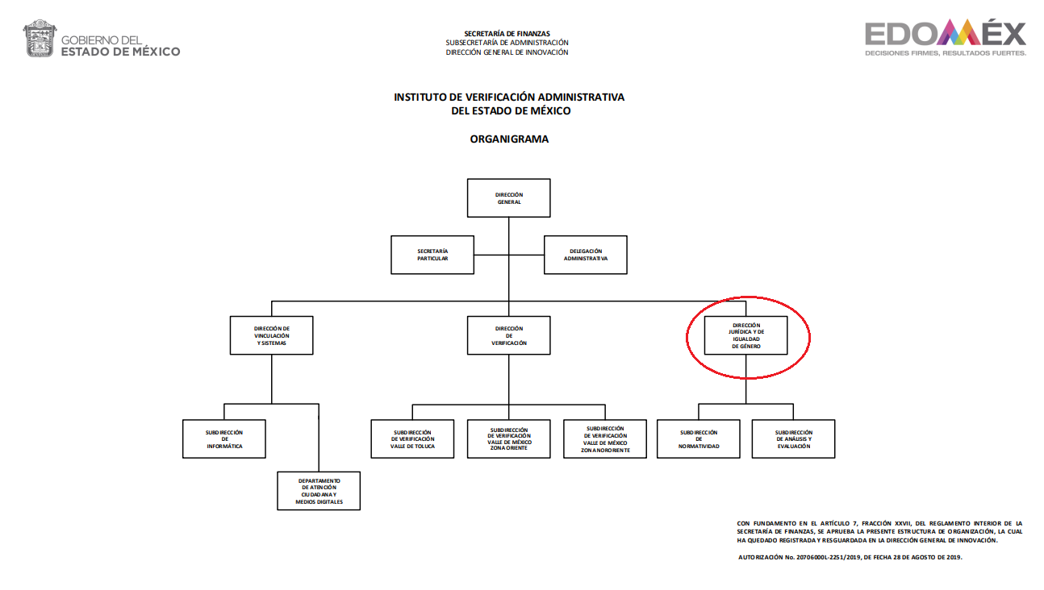

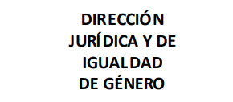
De lo expuesto con anterioridad, se desprende que El Sujeto Obligado se auxilia de diversas Direcciones, Subdirecciones, Departamentos y Unidades Administrativas para cumplir con sus fines y objetivos, resultando de nuestro más amplio interés la Dirección Jurídica y de Igualdad de Género.
Adicionalmente, para delimitar las fronteras conceptuales de la unidad administrativa en cita, resulta oportuno traer a colación el artículo 15, fracción X del Reglamento Interior de la Secretaría de Justicia y Derechos Humanos, que dispone lo siguiente:
“Artículo 15. Corresponde a la Dirección General de Derechos Humanos e Igualdad de Género, las atribuciones siguientes:
(…)
X. Proponer a la persona que sea su superior jerárquico el trámite de las solicitudes de indulto, y
(…)” (Sic)

Debido a lo anterior, a toda luz se desprende que el fondo de la solicitud de información 00250/SJDH/IP/2022 encuadra dentro del marco normativo del Sujeto Obligado, luego entonces, en términos de los numerales 18 y 19 de la Ley de Transparencia local, existe una presunción de existencia de la información cuando se refiera a las facultades de un ente público, asimismo, impera la necesidad de documentar todos los actos administrativos relacionados con la esfera competencial reservada. Es decir, la información es susceptible de ser generada, poseída o administrada por El Sujeto Obligado.
Una vez sentado lo anterior, como se mencionó en el antecedente segundo, El Sujeto Obligado en fecha veintidós de septiembre de dos mil veintidós, rindió su respuesta a la solicitud de información formulada por el particular, adjuntando para tal efecto lo siguiente:
- “Respuesta 00250.pdf”: Compila lo siguiente:
- Oficio número SJDH/UIPPE/1653/2022 signado por la Titular de la Unidad de Transparencia y dirigido al solicitante, de fecha veintidós de septiembre de dos mil veintidós, en síntesis, señala que la solicitud de información le fue turnada al Servidor Público Habilitado de la Dirección General de Derechos Humanos, adjuntando la respectiva respuesta.
- Oficio número 22202002000000L/336/2022 signado por el Servidor Público Habilitado de la Dirección General de Derechos Humanos e Igualdad de Género, de fecha catorce de septiembre de dos mil veintidós, en lo medular expone las siguientes premisas medulares:
- Que en términos del numeral 3, fracción IV de la Ley de Indulto del Estado de México, resulta competencia de un Consejo Consultivo (titulares o representantes de la Secretaría de Justicia y Derechos Humanos, del Poder Judicial, del Poder Legislativo, de la Comisión Estatal de Derechos Humanos, de la Universidad Autónoma del Estado de México, del Sistema para el Desarrollo Integral de la Familia de la Entidad y de la Comisión Ejecutiva de Atención a Víctimas del Estado de México) emitir opinión integral al Gobernador respecto de la viabilidad de otorgar indulto.
- Que en términos del artículo 15 de la Ley de Indulto del Estado de México, resulta competencia de la Secretaría de Justicia y Derechos Humanos turnar las solicitudes de indulto a la Secretaría de Seguridad, así como participar en el Consejo Consultivo para emitir una opinión de viabilidad, es decir, meras gestiones administrativas sin gozar de facultad unilateral para la toma de decisiones.
- Que la figura de indulto fue adoptada por el Estado de México a partir del 18 de abril de 2016.
- Que en sus archivos obra la siguiente información:
2017: Mediante consejo consultivo reunido el 8 de septiembre de 2017 se presentaron 5 solicitudes correspondientes a 3 mujeres y 2 hombres, mismas que fueron otorgadas por los delitos de robo con violencia en transporte público (1), robo con violencia (1) y homicidio calificado (3).
2019: Se cuenta con 5 registros de solicitudes de indulto, hombres, por delito de homicidio (4) y robo (1).
2020: Se guarda registro de 15 solicitudes de indulto. Respecto de hombres, se aprobaron solicitudes de indulto por los delitos de robo (1), extorsión (1), homicidio (4), violación (1), homicidio (1), lesiones (1), delito no precisado (1). En contraste, respecto de mujeres se aprobaron por las siguientes causas: robo (1), homicidio (2), extorsión (1), secuestro (1), delito no precisado (1).
2021: Se guarda registro de 4 solicitudes de insulto. Sexo masculino por el delito de violación (2). Mujeres por los delitos de homicidio (1), sin especificar (1).
2022: 1 solicitud tramitada, sexo masculino, sin especificar delito.

Inconforme con la respuesta rendida por El Sujeto Obligado, El Recurrente interpuso recurso de revisión en fecha veintidós de septiembre, admitiéndose el veintinueve de septiembre de dos mil veintidós. Señalando como razones o motivos de inconformidad:
“Quisiera saber por qué la información me será otorgada por medios electrónicos, cuando marqué la alternativa correspondiente a formato "Electrónico a través del sistema de solicitudes de acceso a la información de la PNT". En todo caso, les pediría por favor que me dijeran cómo pueden enviarme la información solicitada sin tener que acercarme físicamente, ya que me imposibilita el horario de estudio y la distancia desde mi lugar de residencia. Quedo en espera de su respuesta. Muchas gracias. Saludos cordiales” (Sic)

De manera complementaria, el particular adjuntó el documento electrónico “Archivo1664243552851null” cuyo contenido resulta imposible de visualizar.
Así las cosas, hasta aquí lo expuesto, resulta inconcuso que los motivos de inconformidad aducidos por El Recurrente actualizan las hipotesis previstas en el artículo 179, fracción I de la Ley de Transparencia y Acceso a la Información Pública del Estado de Mexico y Municipios, cuyo contenido literal es el siguiente:
“Artículo 179. El recurso de revisión es un medio de protección que la Ley otorga a los particulares, para hacer valer su derecho de acceso a la información pública, y procederá en contra de las siguientes causas:
I. La negativa a la información solicitada;
(…)
VIII. La notificación, entrega o puesta a disposición de información en una modalidad o formato distinto al solicitado;
(…)” [Sic]

Por otra parte, como fue referido en el antecedente quinto, El Sujeto Obligado rindió su informe justificado en fecha cinco de octubre del presente, mismo que no fue puesto a la vista al tomar en consideración que la clave de usuario SAIMEX refleja letras y números, se compone por una longitud mínima de seis caracteres y máxima de doce, su uso estriba en la práctica, notificación y ejecución de diversos actos administrativos, luego entonces concierne únicamente a su titular, al encuadrar dentro de las fronteras conceptuales de la información confidencial, en términos del numeral 143, fracción I de la Ley de Transparencia local.
No obstante, en atención al principio de máxima publicidad imperante en la materia, a continuación, se describe su contenido:
- “Informe justificado 15075 indultos.pdf”: Oficio sin número signado por la Titular de la Unidad de Transparencia y dirigido al Comisionado Ponente, de fecha cinco de octubre de dos mil veintidós, expone lo siguiente:
- Que mediante el apartado de respuesta del expediente electrónico remitió la información requerida respecto a los indultos.
- Que el acto impugnado aducido por el particular resulta infundado e inatendible al tratarse de un cuestionamiento relativo a saber el motivo por el que le será entregada la información requerida por medios electrónicos.

Hasta aquí lo expuesto, se destaca que con base en el artículo 155 de la Ley de Transparencia local, para presentar una solicitud por escrito, no se podrán exigir mayores requisitos que los siguientes:
- Nombre del solicitante o datos generales de su representante.
- Domicilio o correo electrónico para recibir notificaciones.
- Descripción de la información solicitada.
- Cualquier otro dato que facilite la búsqueda de la información.
- Modalidad de entrega de la información.

Precisando que los numerales I y IV reciben el carácter de potestativos, en sentido contrario, la modalidad de entrega de la información es un requisito imprescindible para ejercer el derecho de acceso a la información pública, la cual podrá ser verbal -siempre y cuando sea para fines de orientación-, mediante consulta directa, mediante expedición de copias simples o certificadas, o la reproducción en cualquier otro medio, incluidos los electrónicos (englobando correo electrónico)
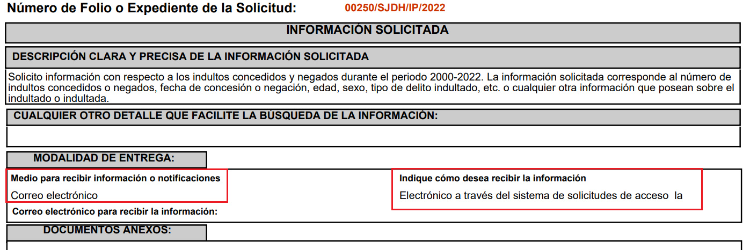
Principio legal inobservado por El Sujeto Obligado al atender únicamente una de las modalidades de entrega de la información delimitadas por El Recurrente, al respecto resultan de nuestro interés las siguientes imágenes ilustrativas correspondientes a acuses de la solicitud correspondiente a PNT y SAIMEX, respectivamente:
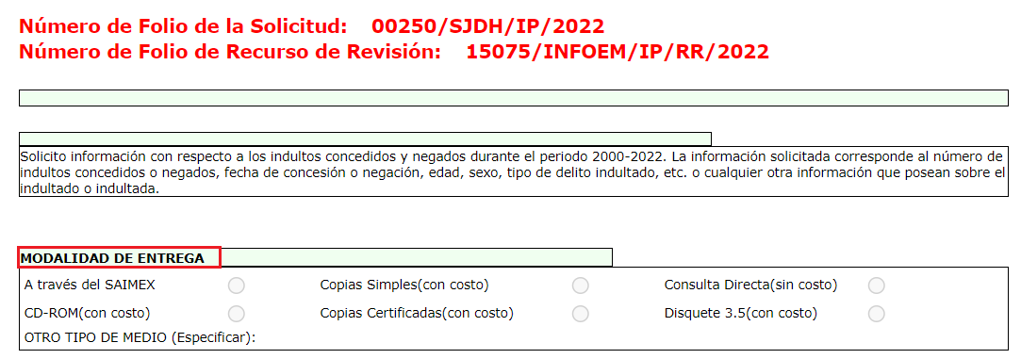
Bajo tal tesitura, en la generación, publicación y entrega de la información no solo se deberá de garantizar que ésta sea accesible, actualizada, completa, congruente, confiable, verificable, veraz, integral, oportuna, expedita y sujeta a un régimen de excepciones previsto en la normatividad aplicable, sino que también se deberá de respetar que está sea remitida en la modalidad de entrega elegida por la ciudadanía. Imperativo inobservado parcialmente por El Sujeto Obligado, respecto del cual se estima necesario subsanar en etapa de cumplimiento en puntual seguimiento al principio de máxima publicidad.

Con base en lo anteriormente expuesto, resulta procedente hacer entrega por correo electrónico respecto de la siguiente información:
- Oficios SJDH/UIPPE/1653/2022 y 22202002000000L/336/2022 relativos a estadística en materia de indulto, remitidos mediante respuesta primigenia.

En mérito de lo expuesto en líneas anteriores, resultan parcialmente fundados los motivos de inconformidad vertidos por El Recurrente, por ello con fundamento en el artículo 186 fracción III de la Ley de Transparencia y Acceso a la Información Pública del Estado de México y Municipios, se MODIFICA la respuesta a la solicitud de información 00250/SJDH/IP/2022, que ha sido materia del presente fallo.
Por lo antes expuesto y fundado es de resolverse y,

SE RESUELVE
PRIMERO. Se MODIFICA la respuesta entregada por EL SUJETO OBLIGADO, a la solicitud de información número 00250/SJDH/IP/2022 por resultar parcialmente fundados los motivos de inconformidad que arguye EL RECURRENTE, en términos del Considerando CUARTO de la presente resolución.

SEGUNDO. Se ORDENA al SUJETO OBLIGADO haga entrega al RECURRENTE, vía correo electrónico de lo siguiente:
- Oficios SJDH/UIPPE/1653/2022 y 22202002000000L/336/2022 relativos a estadística en materia de indulto, remitidos mediante respuesta primigenia.

TERCERO. Notifíquese al Titular de la Unidad de Transparencia del SUJETO OBLIGADO, para que conforme al artículo 186 último párrafo, 189 segundo párrafo y 194 de la Ley de Transparencia y Acceso a la Información Pública del Estado de México y Municipios; dé cumplimiento a lo ordenado dentro del plazo de diez días hábiles, debiendo informar a este Instituto en un plazo de tres días hábiles siguientes sobre el cumplimiento dado a la presente resolución.

CUARTO. De conformidad con el artículo 198 de la Ley de Transparencia y Acceso a la Información Pública del Estado de México y Municipios, de considerarlo procedente, el Sujeto Obligado de manera fundada y motivada, podrá solicitar una ampliación de plazo para el cumplimiento de la presente resolución.

QUINTO. NOTIFÍQUESE la presente resolución al RECURRENTE vía Sistema de Acceso a la Información Mexiquense (SAIMEX) y correo electrónico, hágase de su conocimiento que, de conformidad con lo establecido en el artículo 196, de la Ley de Transparencia y Acceso a la Información Pública del Estado de México y Municipios, podrá promover el Juicio de Amparo en los términos de las leyes aplicables.

ASÍ LO ACORDÓ, POR UNANIMIDAD DE VOTOS, EL PLENO DEL INSTITUTO DE TRANSPARENCIA, ACCESO A LA INFORMACIÓN PÚBLICA Y PROTECCIÓN DE DATOS PERSONALES DEL ESTADO DE MÉXICO Y MUNICIPIOS, CONFORMADO POR LOS COMISIONADOS JOSÉ MARTÍNEZ VILCHIS, MARÍA DEL ROSARIO MEJÍA AYALA, SHARON CRISTINA MORALES MARTÍNEZ, LUIS GUSTAVO PARRA NORIEGA Y GUADALUPE RAMÍREZ PEÑA; EN LA CUADRAGÉSIMA SESIÓN ORDINARIA CELEBRADA EL NUEVE DE NOVIEMBRE DE DOS MIL VEINTIDÓS, ANTE EL SECRETARIO TÉCNICO DEL PLENO, ALEXIS TAPIA RAMÍREZ.
CCR/JCMA

